Yapmasa mıydım?

28 Nisan 2012 Foça ve bugün; 20 Eylül 2012 Eskişehir. Beş ay. Evet, koskoca bir beş ay. Bu ara da ne kitaplar okumadım ki! Nedense bir türlü elim değip de adıma imzalanmış, 11 baskı yapmış bir kitabı; Menderesin Develerini okuyamamıştım ya da okumamıştım. Oysa daha geçen hafta adıma imzalı olarak gelen Arastayı aynı gün içinde okumuştum. Kitaplığın bir kenarında okunacakların arasında bekleterek, kendime ve kitaba hakaret etmişim! Bilsem ilk gün okurdum! Pazartesi başladım, bitiverdi. Zaman zaman güldüm zaman zaman ağlayacak hale geldim ve sonrasında ‘Bebek, Misket ve Diş Fırçası’ olarak gelen, ama ülkemin insanlarının emeğiyle ödemek zorunda kaldığı Marşal yardımına kızarak okudum.
Bir öğretmenin halkı için neler öğrenmesi gerektiğini, dostluğu, arkadaşlığı, Bayrağa ve Vatana sevgiyi okudum Menderesin Develerinde. Halkımın nerelerden nerelere geldiğini, bugün yaşanılanlara, bazı gençliğe ve tüm bunları bildiği halde susup oturmakta olan, hiçbir şey yapmayan ben ve benim gibilerine kızarak okudum.
Bir iki sene önce gene böyle bir kitap daha okumuştum. 1930’lu yılarda doğmuş Çifteler Köy Enstitüsü'nü bitirmiş Huriye Saraç’ın üç ciltlik ‘Öğretmen Benisa’ kitabını. Hem de bir çırpıda. Ağladığım, sevindiğim, üzüldüğüm ve kızdığım sayfaları ile okumuştum.
Kim nasıl okuma yapar bilmem ama ben, ne okursam okuyayım elimde bir kalem ile okurum. Beğendiğim satırları çizer, beğenmediğim satırın kenarına not yazar, yanlış bir kelime gördüğüm zaman ise doğrusunu yazarak okurum. Böyle olunca okuduğum kitabı, okumak için benden alan arkadaşlar, kitabı okumaktan pek zevk alamazlar. Hatta bazıları kızar bile. Ne yapalım herkesin bir huyu var.
Hanım huyumu bilir ve dedi ki “Yapma Tayfun! Yılmaz beyi sıkıntıya sokma. Kırma insanı. Okudun ve beğendin. Koy kitaplığına olsun bitsin” Yapabilseydim yapardım. Salı, Çarşamba, Perşembe ve bugün Cuma dört gün boyunca düşündüm. Ne yapsam doğru ne yapmasam yanlış yapmış olmam diye. Bu satırları okuduğunuza göre hanımın dediğini değil bildiğimi yapmışım demek ki.
Öğretmen Benisa’yı okuduktan sonra, Huriye Hanıma sayfalarca yazmış ve sonunda elimde ki kitabınıza baktığım zaman; basıldıktan sonra kitabınızı okuma olanağı bulamamışsınız’ diye bitirmiştim. Birkaç gün sonra değil yaklaşık iki ay sonra aradı beni Huriye Hanım. Haklılığımı ortaya çıkardı. Üzülmüştüm! İnsan yazdığı, yayımladığı ve dağıtımını yaptığı eserini okumaz mı diye?
Ama aradan zaman geçti. Bugün aynı davranışı ben sergiliyorum. Yazılarımın yayınlandığı dergiyi büyük bir keyifle alıyorum. İçindekilere, adıma ve sonra yazıma bakıyorum… Yayımlanan hiçbir yazımı sonuna kadar okumayı başaramıyorum. Oysa ben o yazıları gönderene kadar, bıkmadan usanmadan ne okumalar yapmıştım.
Yayımlanana kadar yazı benimdi. Yayımlandıktan sonra yayıncının, okuyucunun ve içinde yer aldığı eserin. Ama benim değil! Basılmış bir kitabım olmadığı için kitap için bir şey diyemeyeceğim…
Ne olursa olsun susmak haksızlık! Bir doğruya, bir eyleme, bir imeceye, bir dönemi aydınlatan ve eğer kapanmasaydı bugün ülkemin ve insanlarının asla buralarda olmayacağı gerçeğini ortaya koyan bir kitabın bu şekilde, on ikinci baskısının yapılmasına, dağıtılmasına ve internette bu haliyle var olmasına sessiz ve seyirci kalmanın haksızlık olduğunu düşünerek yazıyorum. Yazarken birkaç örnek olması için de, birkaç sayfayı tarayarak buraya eklemeye karar verdim. Sözle anlatılamayanları görsellik tamamlasın diyerek!
Biliyor musunuz iktisat okuyacağıma edebiyat okumuş olmayı isterdim. Türkçeye, Türk Dili’ne ve özellikle Dilbilgisine tam olarak hâkim olabilmeyi isterdim ama olmadı. Yetmezmiş gibi birde iktisat dalında yüksek lisans yaptım. Keşke seçme şansım olsaydı… ama ülkemde böyle bir şans olmuyor ki. Aldığınız puanla, eş dost tavsiyesi ve yönlendirmesi ile bir üniversite okuyorsunuz. Ama becerebilirsem eğer, emekli olduğum zaman, ‘Türk Dili ve Edebiyatı’ bölümünü okumayı hâlâ düşünüyorum. Belki başarırım, belli mi olur?
160 sayfalık bir kitap. Benim gibi biri için, -arkadaşlar kitap manyağı diyorlar- birkaç saatlik bilemedin bir günlük bir okuma süresi.
Bir kitabın hangi zorluklarla basıldığını, dağıtımının nasıl yapıldığı ve okuyucuda nasıl bir etki bıraktığını öğrenmenin ne demek olduğunu kendim yaşamasam da yaşayan dostlardan çok iyi biliyorum. Birçok etkinlikle uğraşan sizin neler yaşadığınızı, nelerle boğuştuğunuza birebir tanık olmasam da tahmin edebiliyorum.
…Ama:
Sayfa yedide ‘bulunduğunuz’ yerine ‘bulunduğunıuz’ yazılmış iken devam eden satırlarda her isimden sonra konması gereken virgüller, bir boşluk verilerek konduğu gibi apostroflarda ters konmuş. Üç noktalardan sonra verilmesi gereken boşluklarda yok.
Devam eden sayfalar boyunca benzer hatalar devam ederken sayfa yirmi de ‘dört işlemi’ yerine ‘dört işlimi’ yazarken, sayfa yirmi ikide ‘nedenlerle’ yerine ‘nedenlertle’ yazılması gibi.
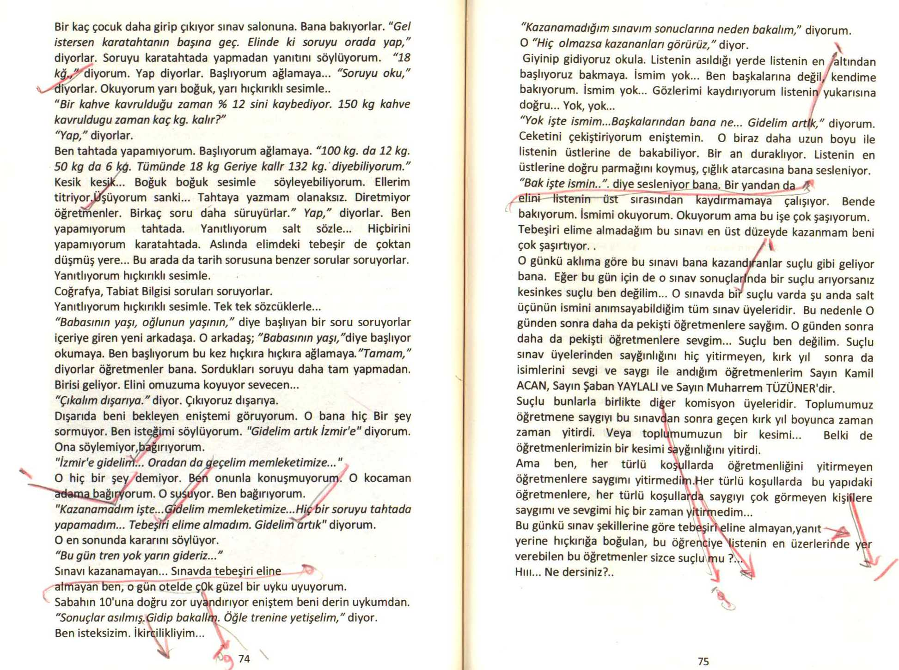

Mesela yukarıya aldığım 74. ve 75. Sayfalar da noktadan ve üç noktadan sonra boşluk olmadığı gibi, ‘bağırıyorum’ kelimesindeki “ı” eksik, 74. sayfada son paragrafta, satır yarım bırakılarak aşağıya geçilmiş ve ‘çok’ kelimesi ‘ç0k’ olarak yazılmış. 75. sayfa da ‘artık’ kelimesi ‘artlk’ olmuş ve ikinci paragrafta satır yarım bırakılarak aşağıya geçilmiş sonrasında ‘diğer’ ‘diger’ olmuş.
Aşağıya koymaya çalıştığım sayfalar üzerine ayrıntılı yazmıyorum.
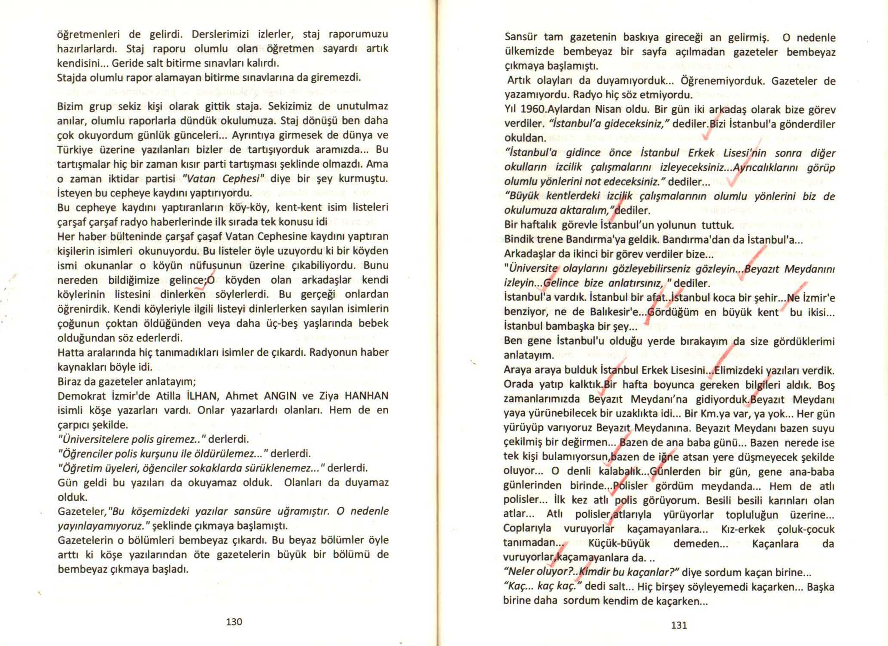

Taramada çok belli olmasa bile işaretlemeye çalıştığım noktalar dikkatinizi çekmektedir.
75. sayfada ‘kişilere’ yerine ‘kişiilere’ olarak
133. sayfada ‘hâlâ’ yazılması gerekirken ‘hala’ olarak
134. sayfada ‘27 Mayıs 1960’ ‘27 mayıs 1960’ olarak
137. sayfanın son satırında ‘diplomalarla’ yerine ‘diplamolarla’
142. sayfada ‘Yirmi iki’ yazılması gerekirken ‘Yirmiiki’ olarak
143. sayfada ‘12 Mart 1970 – 12 Eylül 1980 arasında’ yerine ‘12 Mart 1970’den 12 Eylül 1980 arasında’ yazılması gibi

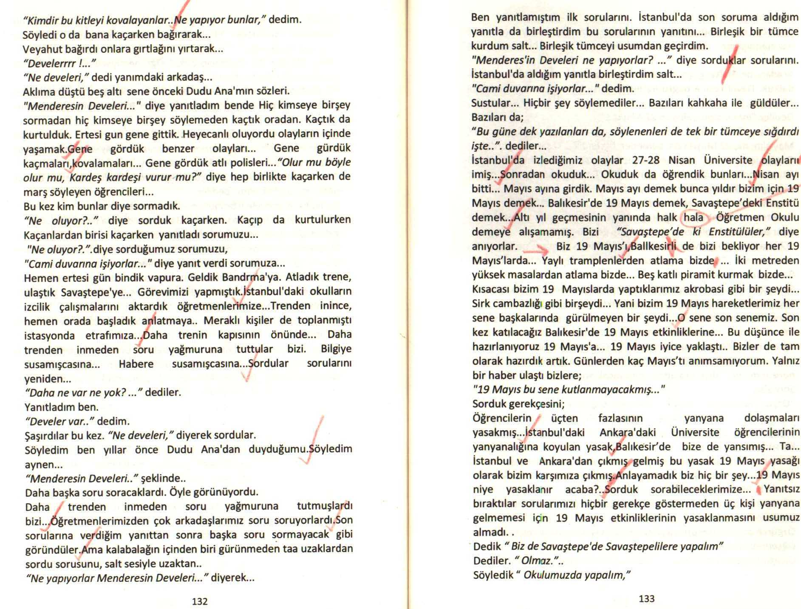

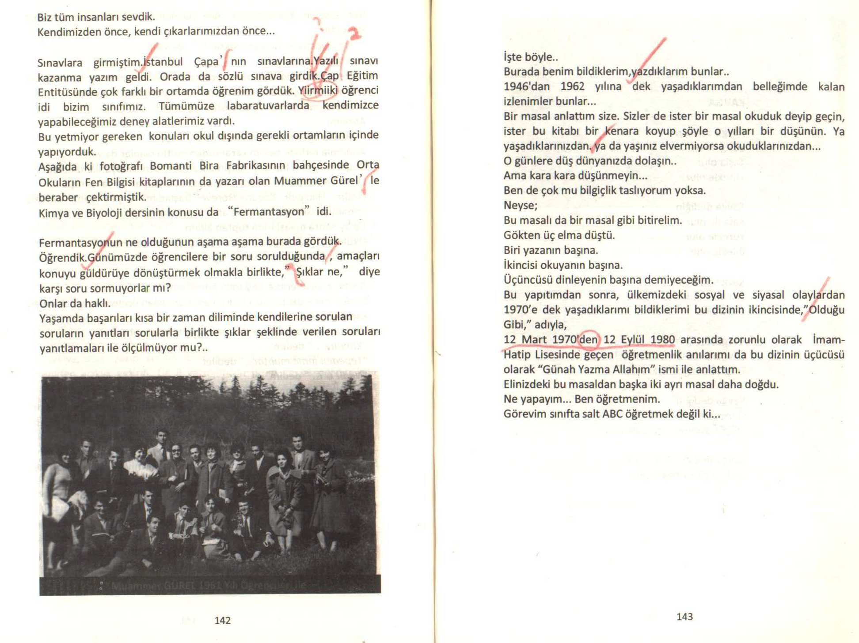

Bu örnekler böyle uzayıp gidiyor.
Tam bu noktada sorulması gereken asıl soru bu hatalar kitabın vermek istediği mesajı, iletmek istediklerini ve yazılma imajını lekeler mi?
Ya da şöyle mi sormalı? Bir imece, böylesi bir ortak çalışma, imla ve baskı hataları yüzünden lekelenir mi? Hayır! Elbette ki hayır! Belki de hatanın büyüğü baskıdandır.
Benim yapmak istediğim sizleri, bu kitap da emeği geçenleri –hele ki sizi- kırmak, küçümsemek ya da karalamak değil. Elimdeki 11.baskı. Bunca baskı ve (Gerçi kaç adet basıldığını bulamadım) ulaşılan onca okuyucu. Ve bugüne kadar, okuyucudan böylesi bir eleştiri gelip gelmediği!
Madem basılıyor. Madem okunuyor. Madem dağıtılıyor ve anladığım kadarıyla daha birçok baskısı da yapılacak. Zaten yapılmalı. Öyleyse böylesi güzel, önemli ve gerekli bir eserin neden daha düzgün olarak insanlara ulaştırılamamasında!
Umarım sizi kırıp, üzmemişimdir. Böylesi bir değerin daha güzel ve doğru bir şekilde dostlara ulaşması dileğiyle…
Ne desem az ne demesem çok olan bir zaman şu an!
Eminim, eşimi dinleseydim çok daha iyi olurdu.
Ama bu noktada yanılıyor olmayı diliyorum?
Görüşmek umuduyla.
Çalışmalarınızın devamını diliyorum.
Hoş görünüze sığınarak
Tayfun AK
21.09.2012

25.09.2012 Salı. Bugün sizi aradım. Düşüncemi, düşündükleri sizi kırmadan söylemenin yolunu ararken gerçeği öğrendim. Aslında siz benden iyi biliyormuşsunuz her şeyi. Yani ben boşuna uğraşmışım.
Şimdi madem bu kitabın yazılmış hali yok öyleyse, isterseniz bende bir bölüm yazabileceğim gibi, tam olarak emin olmasam bile bildiğim kadarıyla PDF formatının Word belgesine aktarıp gerekli düzeltmeleri yapabileceğiniz bir programla üzerinde çalışabilir.
Belirttiğim gibi, ben elimden geleni yapmaya sonuna kadar hazırım.

Kolay gelsin. Tayfun AK
25.09.12
22.32

